Datu Baseak

2.9.- Mugarria

Taldea 5 2024/5/17 Aritz Lekube, Iñigo Arrizabalo eta Julen Garcia Mata

Politikak eta Kontserbazioa 3

Backup sortzen 5

Backup osoa 11

Diferentziala eta Inkrementala 13

Diferentziala 13

Inkrementala 16

Irudia 1-Backup DB 5

Irudia 2-Backup DB 5

Irudia 3-Backup DB 6

Irudia 4-Backup DB 6

Irudia 5-Backup DB 7

Irudia 6-Backup DB 7

Irudia 7-Backup DB 8

Irudia 8-Backup DB 8

Irudia 9-Backup DB 9

Irudia 10-Backup DB 9

Irudia 11-Backup DB 10

Irudia 12-Backup DB 10

Irudia 13-Backup DB 11

Irudia 14-Backup DB 11

Irudia 15-Backup DB 12

Irudia 16-Backup DB 13

Irudia 17-Backup DB 13

Irudia 18-Backup DB 14

Irudia 19-Backup DB 14

Irudia 20-Backup DB 15

Irudia 21-Backup DB 15

Irudia 22-Backup DB 16

Irudia 23-Backup DB 16

Irudia 24-Backup DB 16

# Politikak eta Kontserbazioa

Datu basearen datuak ez dira asko aldatuko hilero. Hauek izango ziren gure datu basean eguneratu egingo ziren taulak: Sozioak, Sozietateak, Produktuak, Eztiak eta Materiala. Taula hauetatik aldaketa gehien edukiko zutenak: Produktuak, Eztiak eta Materiala taulak izango ziren. Eta beste bi taulak ez ziren asko aldatuko, baina ez ziren gutxi aldatuko ere.

Politika:

* Hilero kopia oso bat egingo da, joa den hilabetean agin ziren aldaketa guztiak kopia batean gordetzeko.
* Astelehenero segurtasun kopia diferentziala egingo da, joa den asteetan egin ziren aldaketak kopia batean gordeko dira. Baina astelehen orretan kopia oso bat egiten bada, ez da egingo diferentziala.
* Asteazkenetan eta igandetan inkremental bat. Hilabetearen bukaera ez baldin bada igandea, ala ere egingo da eta astelehena baldin bada ez da egingo.



* Buckup-ak zerbitzaria duen kanpoko disko batean gordeko dira eta horien kopia bat NAS batean.
* Clouding enpresaren bidez, segurtasun kopien kopia bat bere zerbitzaritan gordeko da.

Kontserbazioa:

Hilabete orretan egin den buckup osoa, joa den hilabetekoa buckup osoa, azkeneko diferentziala eta azken bi integralak gordeko dira.

# Backup sortzen

Handy backup-ekin backup-ak egiteko “New” ikonoari eman beharko zaio.

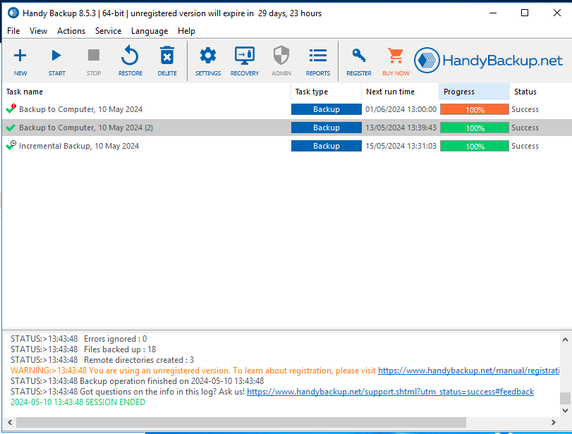

Irudia 1-Backup DB

New-eri eman ta gero fitxa bat aterako da. Or **“backup”** aukeratu beharko da backup a egiteko, nahi bada inkrementalak edo diferentzialak egin **“Advanced mode”** aukeratu beharko da next eman baino lehenago.

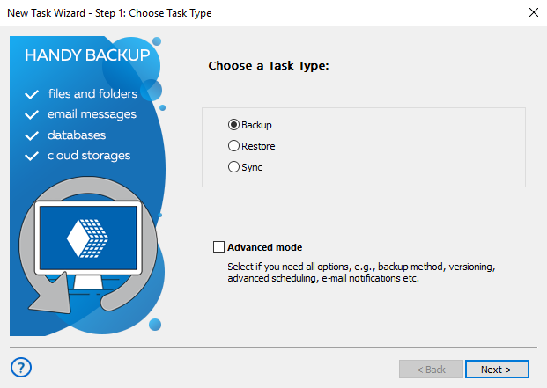

Irudia 2-Backup DB

Gure datu baseari backup a egiteko Database/Database aukeratu beharko da.

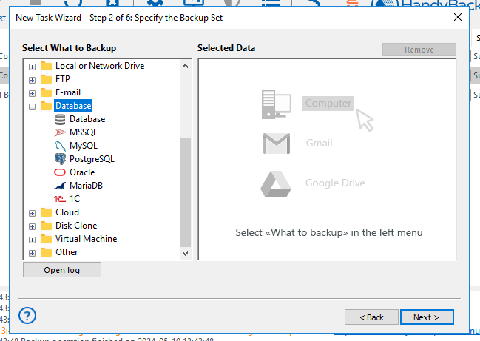

Irudia 3-Backup DB

Or nai den datubasea eta nai diren taulak aukeratu beharko dira.

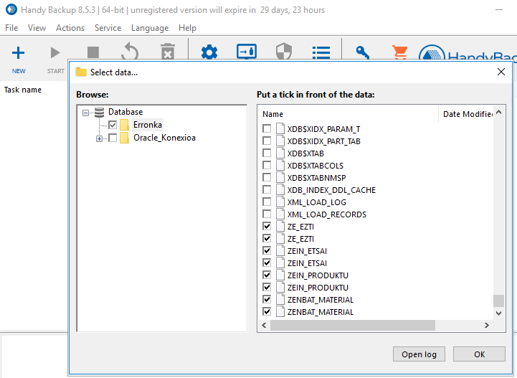

Irudia 4-Backup DB

Aukeratu ta gero “Next”-eri eman beharko zaio aurrera jarraitzeko.

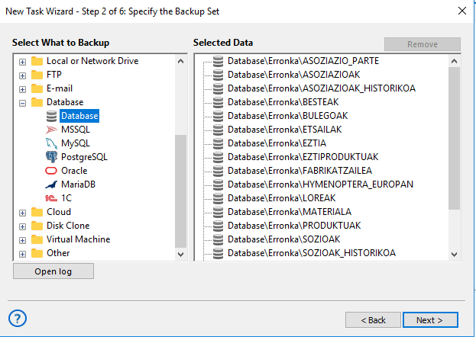

Irudia 5-Backup DB

Hemen backup-ak non gorde nahi diren aukeratuko da.

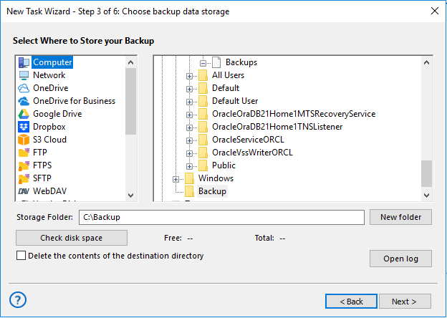

Irudia 6-Backup DB

Atal onetan aukeratu al izango da backup-a konprimatu eta enkriptatu nahi den.

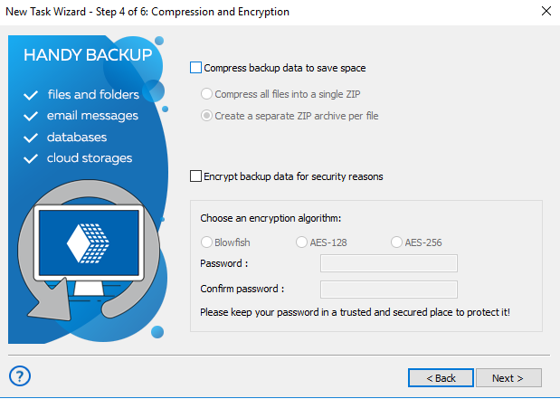

Irudia 7-Backup DB

Hemen noiz egingo den backup-a aukeratuko da.

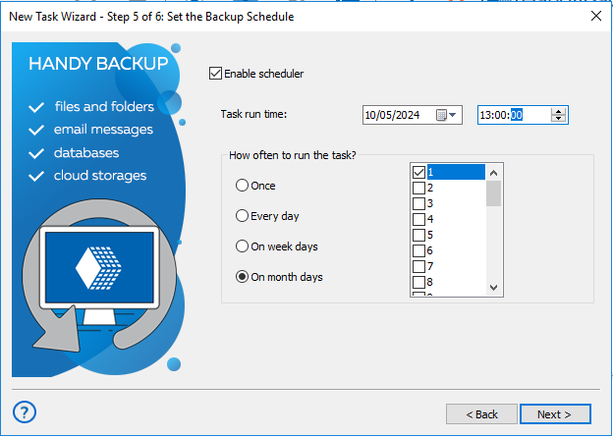

Irudia 8-Backup DB

Bukatzeko izena jarriko zaio backup-ari eta “Finish”-eri emango zaio.

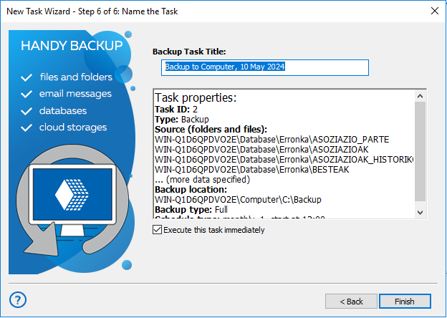

Irudia 9-Backup DB

Advanced mode aukeratu baldin bada, atal onetan aukera emango digu osoa, inkrementala edo diferentziala egiteko.

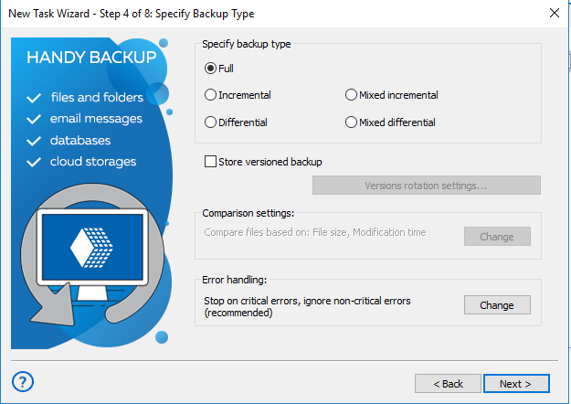

Irudia 10-Backup DB

Irudi onetan inkrementalaren data jarri da.

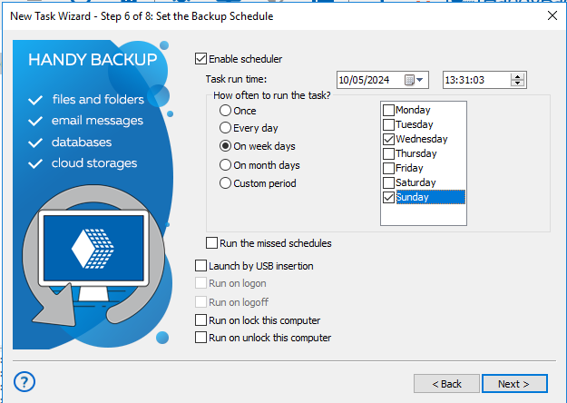

Irudia 11-Backup DB

Beste irudi onetan diferentzialaren data jarri da.

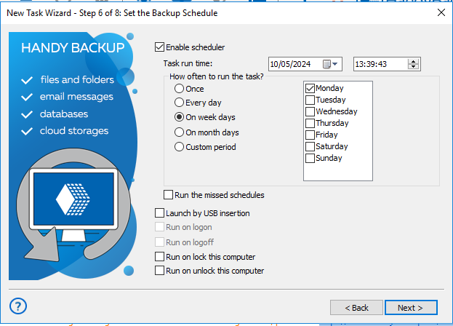

Irudia 12-Backup DB

Hemen gordeko siren egin diren backup-ak.

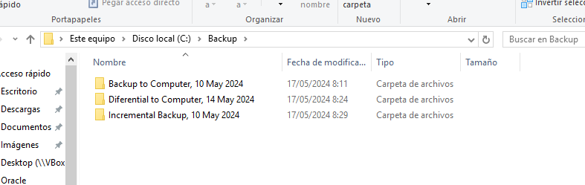

# Backup osoa

Backup osoaren ondo atera dela egiaztatzeko Asoziazioak taula ezabatu da.

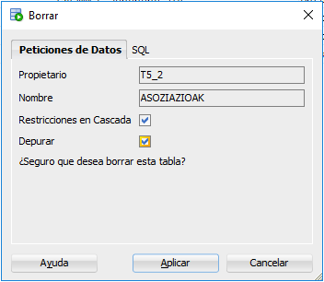

Irudia 13-Backup DB

Backup aplikatzeko backup-a aukeratu beharko da eta “Restore” botoilari eman beharko zaio.

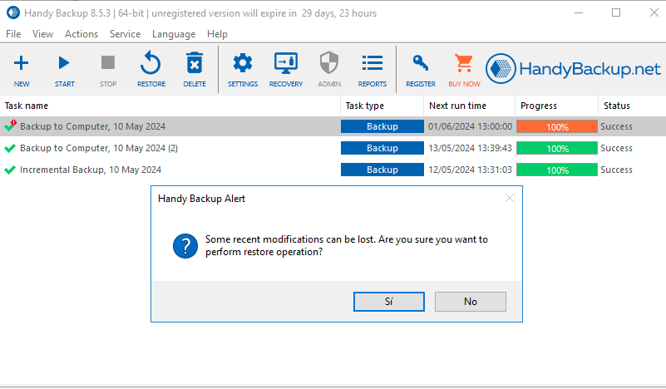

Irudia 14-Backup DB

Irudi onetan ikusi al da nola bueltatu diren datu guztiak.

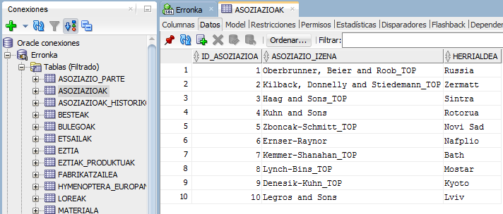

Irudia 15-Backup DB

# Diferentziala eta Inkrementala

Backup-a bakarrik taula bati egin zaio, datu base osoarekin errorea ematen zuelako. Diferentziala eta inkrementala egiaztatu baino lehen kopia oso bat egin da.

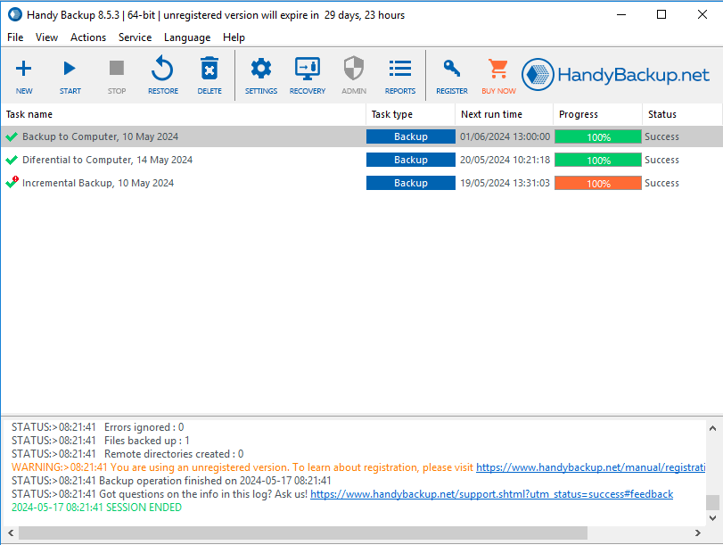

Irudia 16-Backup DB

## Diferentziala

Diferentziala egiaztatzeko insert bat egin da datuak gehitzeko.

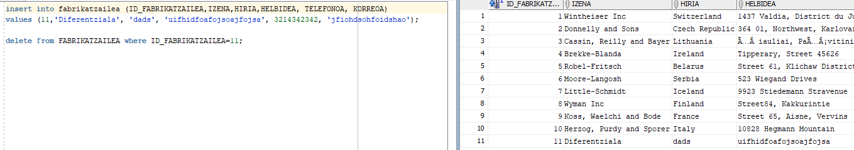

Irudia 17-Backup DB

Aldaketa egin eta gero backup diferentziala egin da.

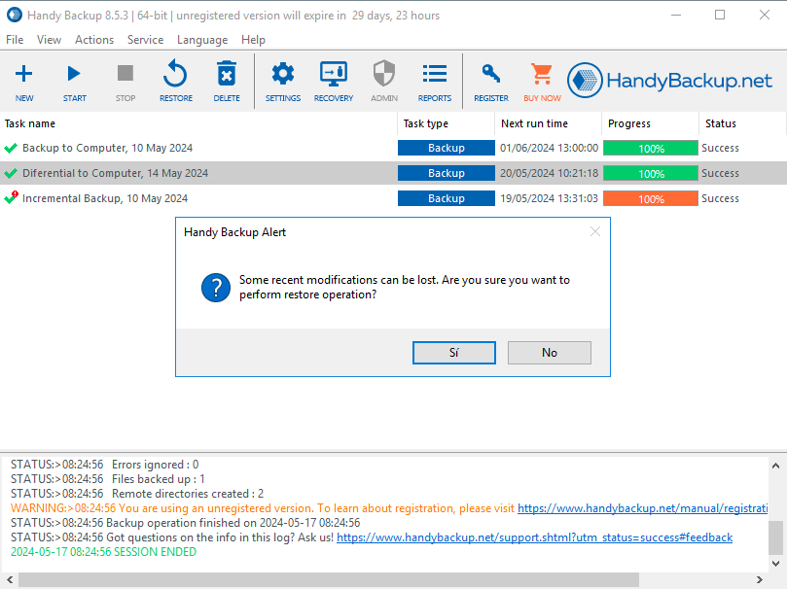

Irudia 18-Backup DB

Backup -a egin ta gero lehen egin den insert-a ezabatu egingo da delete agindua erabiliz.

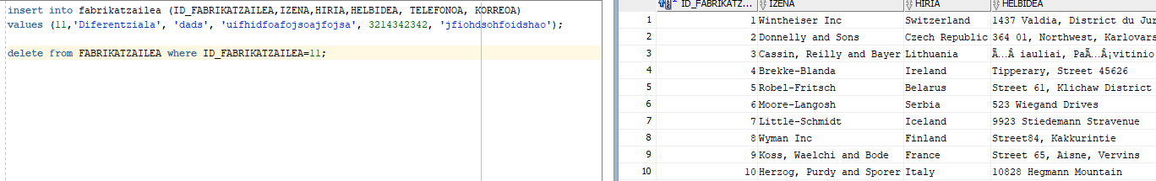

Irudia 19-Backup DB

Datuak ezabatu ta gero diferentziala aplikatu da, orretarako **“restore”**-rin eman beharko zaio.



Irudia 20-Backup DB

Backup diferentziala ondo atera da. Al da ikusi nola ezabatu den zerrenda berriz atera den.

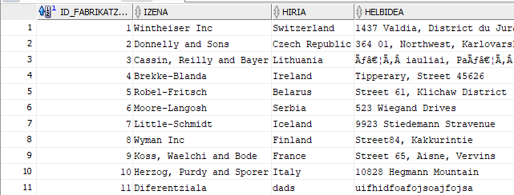

Irudia 21-Backup DB

## Inkrementala

Ezin izan da inkrementala egiaztatu, errorea ematen zuelako.

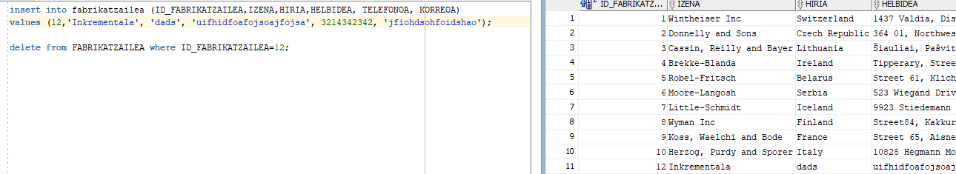

Irudia 22-Backup DB

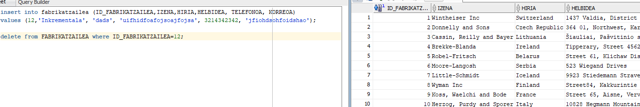

Irudia 23-Backup DB

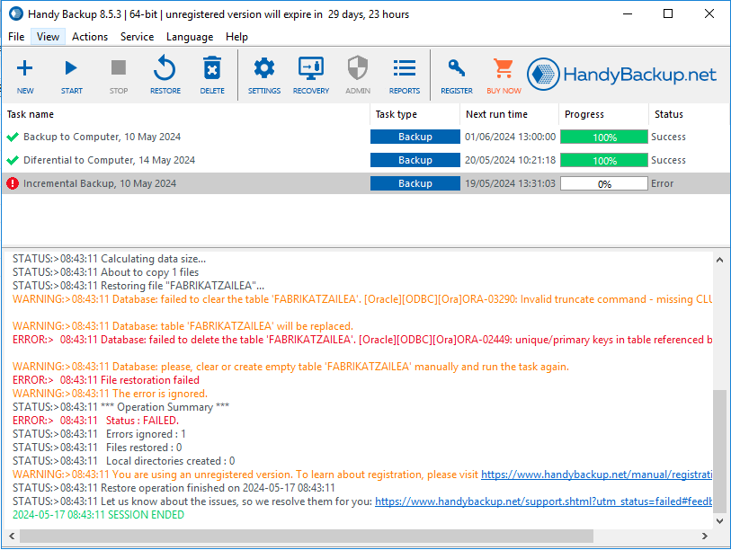

Irudia 24-Backup DB